วิสัยทัศน์ พันธกิจ เป้าประสงค์ กลยุทธ์

วิสัยทัศน์
ภายในปีการศึกษา ๒๕๖๐
โรงเรียนพะเยาพิทยาคม เป็นสถานศึกษาตามเกณฑ์รางวัลคุณภาพ
แห่งสำนักงานคณะกรรมการการศึกษาขั้นพื้นฐาน บนพื้นฐานความเป็นไทย
และยึดหลักปรัชญาของเศรษฐกิจพอเพียง

พันธกิจ
๑. ส่งเสริมและสนับสนุนให้ผู้เรียนทุกคนได้รับการศึกษาอย่างทั่วถึงและมีคุณภาพได้
มาตรฐานสากล
๒. ส่งเสริมให้ผู้เรียนมีคุณธรรม จริยธรรม มีคุณลักษณะอันพึงประสงค์ตามหลักสูตร
๓. พัฒนาครูและบุคลากรทางการศึกษาของโรงเรียนให้สามารถจัดการเรียนการสอน
ได้อย่างมีประสิทธิภาพตามหลักสูตรโรงเรียนมาตรฐานสากล
๔. พัฒนาระบบการบริหารจัดการตามเกณฑ์รางวัลคุณภาพแห่งสำนักงานคณะกรรมการ
การศึกษาขั้นพื้นฐาน โดยใช้โมเดล PPK Model ในการขับเคลื่อนสู่ความสำเร็จ
๕. พัฒนาระบบการจัดการศึกษาตามเกณฑ์รางวัลคุณภาพแห่งสำนักงานคณะกรรมการการศึกษา
ขั้นพื้นฐาน

เป้าประสงค์
๑. ผู้เรียนได้รับการศึกษาอย่างทั่วถึงและมีคุณภาพได้ตามมาตรฐานสากล
๒. ผู้เรียนมีคุณธรรม จริยธรรม และมีคุณลักษณะอันพึงประสงค์
๓. ครูได้รับการพัฒนาองค์ความรู้ สมรรถนะ และวิชาชีพของครูอย่างต่อเนื่อง
๔. มีระบบบริหารจัดการตามเกณฑ์รางวัลคุณภาพแห่งสำนักงานคณะกรรมการการศึกษาขั้นพื้นฐาน
๕. มีระบบการจัดการศึกษาตามเกณฑ์รางวัลคุณภาพแห่งสำนักงานคณะกรรมการการศึกษาขั้นพื้นฐาน

ยุทธศาสตร์
๑. พัฒนาคุณภาพผู้เรียน
๒. พัฒนาคุณภาพครูและบุคลากรการศึกษาของโรงเรียน
๓. พัฒนาระบบบริหารและการจัดการศึกษาด้วยระบบคุณภาพตามเกณฑ์รางวัลคุณภาพ
แห่งสำนักงานคณะกรรมการการศึกษาขั้นพื้นฐาน โดยใช้โมเดล PPK Model ในการขับเคลื่อน
สู่ความสำเร็จ

กลยุทธ์ระดับองค์กร
๑. มุ่งพัฒนาผู้เรียนให้มีความเป็นเลิศทางวิชาการสู่มาตรฐานสากล
๒. ปลูกฝังคุณธรรม จริยธรรม และคุณลักษณะที่พึงประสงค์ ตามหลักปรัชญาเศรษฐกิจพอเพียง
๓. พัฒนาครูและบุคลากรทางการศึกษาของโรงเรียนให้สามารถจัดการเรียนการสอนได้อย่างมีคุณภาพ
ตามหลักสูตรโรงเรียนมาตรฐานสากล
๔. พัฒนาระบบเทคโนโลยีสารสนเทศและการสื่อสารในการจัดการ
๕. พัฒนาระบบบริหารจัดการตามเกณฑ์รางวัลคุณภาพแห่งสำนักงานคณะกรรมการการศึกษา
ขั้นพื้นฐาน โดยใช้โมเดล PPK Model ในการขับเคลื่อนสู่ความสำเร็จ
๖. เสริมสร้างประสิทธิภาพการมีส่วนร่วม และวิถีชีวิตร่วมภาคี เครือข่ายร่วมกันพัฒนา

กลยุทธ์ระดับแผนงาน
๑. ส่งเสริมและพัฒนาศักยภาพด้านวิชาการตามเกณฑ์รางวัลคุณภาพแห่งสำนักงานคณะกรรมการ
การศึกษาขั้นพื้นฐาน
๒. พัฒนาหลักสูตรและกระบวนการเรียนรู้ตามมาตรฐานสากล
๓. พัฒนาคุณธรรมจริยธรรม และคุณลักษณะอันพึงประสงค์
๔. สนับสนุน และพัฒนาระบบดูแลช่วยเหลือผู้เรียนให้ได้เกณฑ์มาตรฐาน
๕. พัฒนาครูและบุคลากรทางการศึกษาให้มีศักยภาพจัดการเรียนรู้ตามหลักสูตรโรงเรียนมาตรฐานสากล
๖. พัฒนาระบบเครือข่ายคอมพิวเตอร์ เพื่อสนับสนุนการบริหารจัดการตามมาตรฐานสากล
๗. พัฒนาระบบการบริหารจัดการตามเกณฑ์รางวัลคุณภาพแห่งสำนักงานคณะกรรมการการศึกษา
ขั้นพื้นฐาน โดยใช้โมเดล PPK Model ในการขับเคลื่อนสู่ความสำเร็จ
๘. เสริมสร้างความสัมพันธ์และความร่วมมือในการให้บริการทางการศึกษาระหว่างสถานศึกษากับองค์กรนั้น
๙. ส่งเสริม สนับสนุน การใช้แหล่งเรียนรู้และภูมิปัญญาท้องถิ่นในการจัดการเรียนการสอน

ยุทธศาสตร์ของ สพฐ.
๑. พัฒนาคุณภาพผู้เรียนทุกระดับทุกประเภท
๒. ขยายโอกาสเข้าถึงบริการการศึกษาที่มีคุณภาพและเสมอภาค
๓. พัฒนาคุณภาพครูและบุคลากรทางการศึกษา
๔. พัฒนาระบบการบริหารจัดการ

วัฒนธรรมองค์กรของโรงเรียน คือ เคารพผู้อาวุโส

ค่านิยมของโรงเรียน คือ ความรับผิดชอบต่อสังคม

โครงสร้างโมเดลการขับเคลื่อนการบริหารจัดการสถานศึกษาสู่ความสำเร็จ

โมเดลการขับเคลื่อนการบริหารจัดการตามเกณฑ์รางวัลคุณภาพ
แห่งสำนักงานคณะกรรมการการศึกษาขั้นพื้นฐาน โรงเรียนพะเยาพิทยาคมอย่างมีคุณภาพ
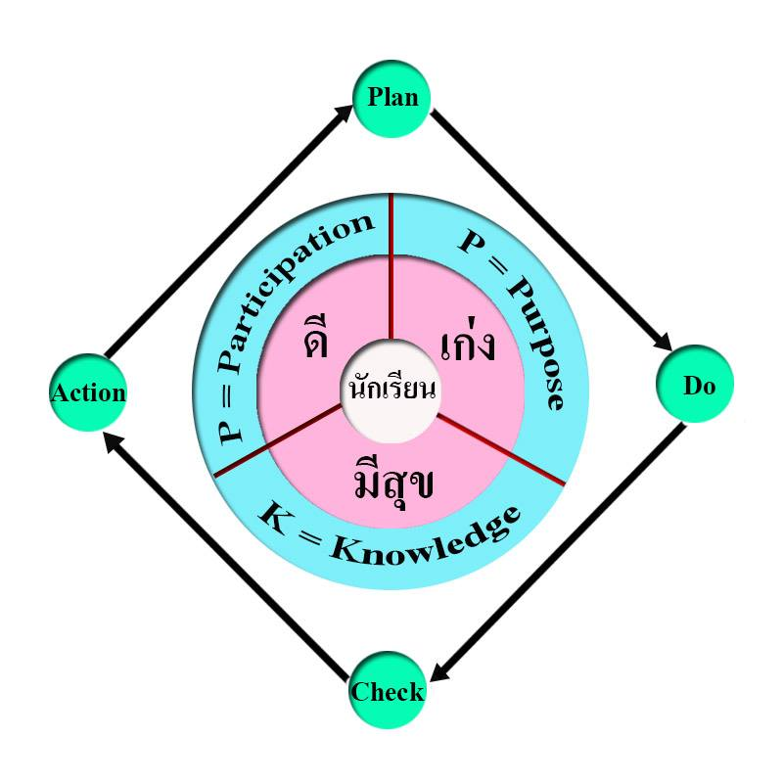
โครงสร้างโมเดล PPK การบริหารสู่ความสำเร็จ

การบริหารจัดการโรงเรียนพะเยาพิทยาคมอย่างมีคุณภาพตามเกณฑ์รางวัลคุณภาพแห่งสำนักงานคณะกรรมการการศึกษาขั้นพื้นฐาน โดยใช้ PPK Model ซึ่งได้ประยุกต์ทฤษฎี และรูปแบบการบริหารเพื่อใช้ในการบริหารจัดการโรงเรียนเรียนพะเยาพิทยาคม อย่างมีคุณภาพ รายละเอียดของ PPK Model ดังนี้
๑. P=Participation หมายถึง การมีส่วนร่วมประสานความร่วมมือกับสถานศึกษา หน่วยงานอื่นโดยเฉพาะภาคี ๔ ฝ่าย โดยกำหนดเป็นหลัก ๕ ร คือ ร่วมคิด ร่วมทำ ร่วมแก้ปัญหา ร่วมรับผิดชอบ และร่วมภาคภูมิใจ ในการปรับปรุงระบบการบริหารจัดการ และการจัดกิจกรรมเพื่อให้เกิดคุณภาพการศึกษาตามเกณฑ์รางวัลคุณภาพแห่งสำนักงานคณะกรรมการการศึกษาขั้นพื้นฐาน
๒. P= Purpose หมายถึง จุดมุ่งหมายในสิ่งที่ต้องการจากบริหารจัดการ และการจัดกิจกรรม โดยได้กำหนดเป็น ๔ ประการ คือ วิสัยทัศน์ (Vision) พันธกิจ (Mission) เป้าประสงค์ (Goals) และวัตถุประสงค์(Objectives) ซึ่งการดำเนินการบริหารจัดการตามเกณฑ์รางวัลคุณภาพแห่งสำนักงานคณะกรรมการการศึกษา
ขั้นพื้นฐานอย่างมีคุณภาพ ต้องกำหนดวิสัยทัศน์ พันธกิจ เป้าประสงค์ และวัตถุประสงค์ของการดำเนินการ
เพื่อนำไปสู่ความสำเร็จที่มีประสิทธิภาพ
๓. K= Knowledge หมายถึง ความรู้ที่เกิดจากการศึกษาร่วมกันค้นคว้าเป็นความรู้ทางวิชาการ ในการดำเนินงานบริหารจัดการตามเกณฑ์รางวัลคุณภาพแห่งสำนักงานคณะกรรมการการศึกษาขั้นพื้นฐาน ก็ต้องศึกษาวิเคราะห์ทิศทาง และยุทธศาสตร์ของหน่วยงานต้นสังกัด ได้แก่ ศึกษาเป้าหมายเชิงยุทธศาสตร์ระดับชาติ แผนพัฒนาเศรษฐกิจและสังคมแห่งชาติ แผนการศึกษาแห่งชาติ แผนปฏิบัติราชการของกระทรวงศึกษาธิการ และแผนพัฒนาการศึกษาขั้นพื้นฐาน ความรู้จากภูมิปัญญาท้องถิ่น ความรู้จากประสบการณ์ของทุกคน รวมทั้งความรู้ทางเทคโนโลยีที่ทันสมัย เพื่อให้เกิดความเชื่อมั่น และเกิดการบริหารจัดการที่มีคุณภาพตามเกณฑ์รางวัลคุณภาพแห่งสำนักงานคณะกรรมการการศึกษาขั้นพื้นฐาน

